**Příloha č. 1 k OZV o stanovení obecního systému odpadového hospodářství**

**SBĚRNÁ MÍSTA TŘÍDĚNÉHO ODPADU**

**v Nemojanech k 31.12.2024**

|  |  |  |  |  |  |  |  |
| --- | --- | --- | --- | --- | --- | --- | --- |
| **Místo** | **PLAST** | **PAPÍR** | **SKLO BAREVNÉ** | **SKLO ZVON**  **ČIRÉ A BAREVNÉ** | **OLEJE A TUKY** | **TEXTIL** | **BIOODPAD** |
| 1. U obchodu parc. č. 1386/1 | **2** | **2** | **1** |  | **1** |  |  |
| 1. U vlakového nádraží parc. č. 1417/7 | **2** | **1** |  | **1** |  |  |  |
| 1. U Lošťáků parc. č. 217/3 naproti č.p. 183 | **2** | **1** |  | **1** |  | **1** |  |
| 1. Branka I. parc. č. 1410/1 a 1410/3 | **3** | **4** |  | **1** |  | **1** |  |
| 1. Branka II. parc. č. 1370/3 | **1** | **1** |  |  |  |  |  |
| 1. Pod skalou parc. č. 1358 | **1** | **1** |  | **1** |  |  |  |
| 1. Bydlení nad Nemojanským mlýnem – pod schody parc. č. 1358/1 | **2** | **2** | **1** |  | **1** |  |  |
| 1. Podhoří I. – vjezd do lokality parc. č. 254/137 |  |  |  |  |  |  |  |
| 1. Podhoří II. – u obratiště ve spodní části parc. 254/1 (při pozemku parc. č. 254/109) | **2** | **1** |  |  |  |  |  |
| 1. Kaskády parc. č. 753/9 a 753/21 |  |  |  |  |  |  |  |
| Celkem: | **15** | **13** | **2** | **4** | **2** | **2** | **33** |

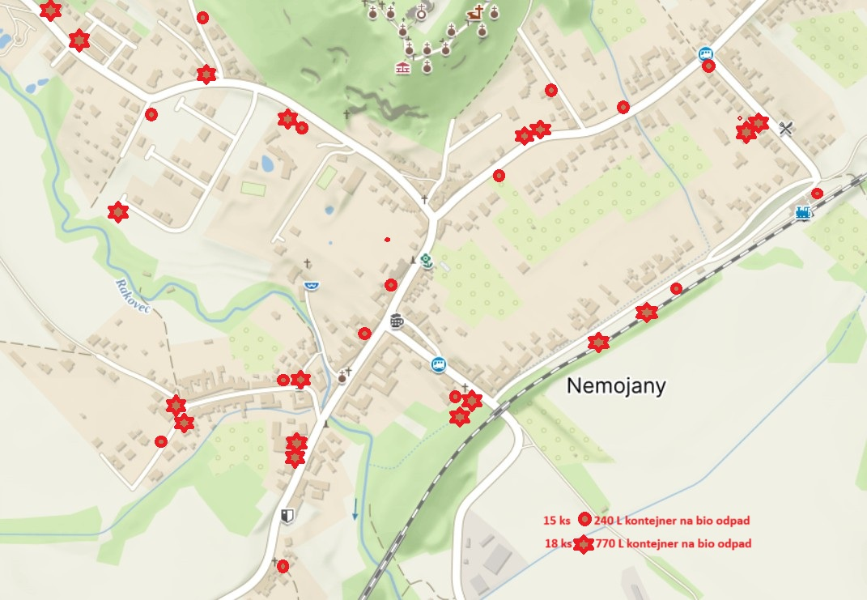**Mapka ke sběrným místům – nádoby na BIO ODPAD – 240L 15ks, 770L 18ks**

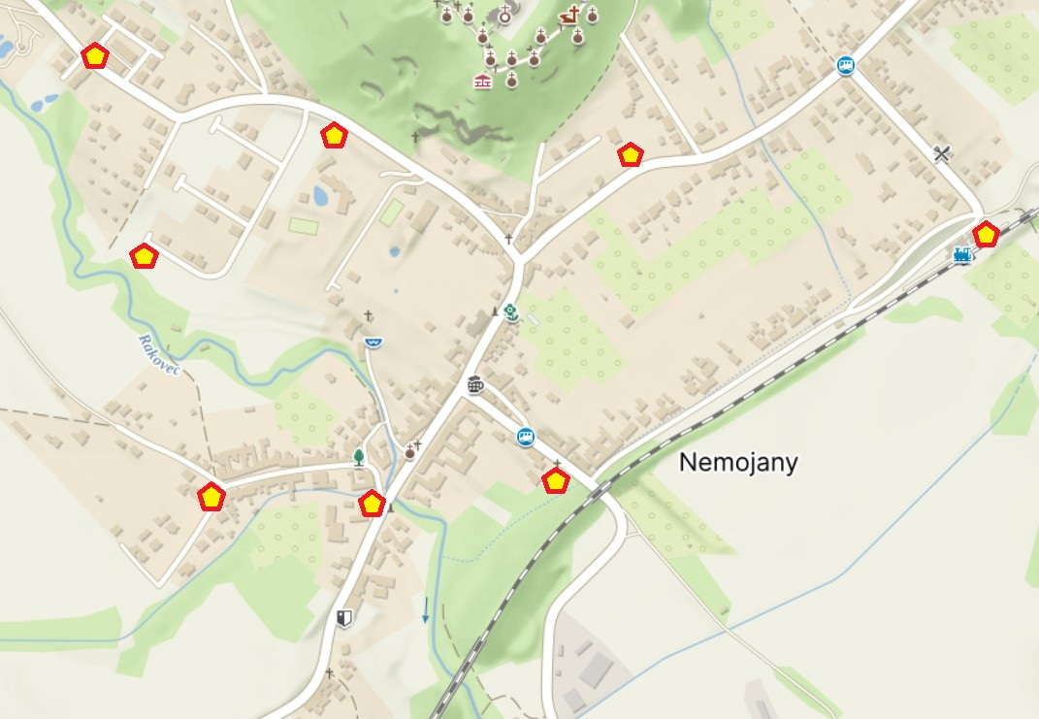**Mapka ke sběrným hnízdům – celkem 8**